Новые енолятные перегруппировки в синтезе производных пиперидин-2,4-диона
Тихов Р.М.
аспирант
Институт элементоорганических соединений имени А.Н.Несмеянова РАН,
Лаборатория стереохимии металлоорганических соединений, Москва, Россия
E–mail: rabdan4ik@gmail.com

Пиперидин-2-оны и пиперидин-2,4-дионы являются важными классами пиперидиновых гетероциклов, фрагмент которых входит в структуру многих алкалоидов и биологически активных синтетических молекул. Нами была разработана новая методология синтеза пиперидинонов и их тио-аналогов 6 из N-(3-бутенил)мочевин 1, которая включает в себя последовательность из 3-х стадий: реакцию галоциклокарбамирования, дегидрогалогенирование с образованием циклического эфира (тио)енола 3 и ключевую (тио)енолят-карбодиимидную перегруппировку, приводящую к целевым соединениям 6. В случае соединения 3 (где A = O; R¹ = Н; R² = Ad) был получен 1-адамантилкарбодиимид, свидетельствующий о протекании перегруппировки через карбодиимидный интермедиат 5. Также нами был осуществлен синтез энантиомерно чистого (S)-6 (где A = O; R¹ = Ph; R² = Me; ее 99%) из соответствующей мочевины 1 (ee 99%) и доказано отсутствие рацемизации в ходе всей цепочки превращений.

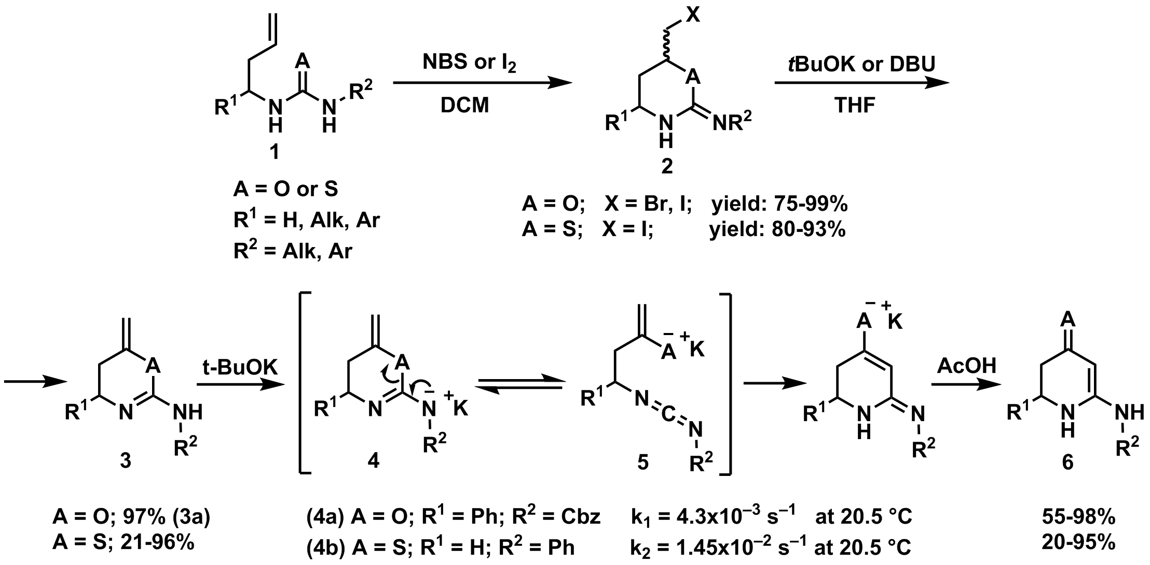

Для каждого типа перегруппировок были проведены ¹H ЯМР кинетические эксперименты, свидетельствующие о мономолекулярном порядке реакций, и рассчитаны соответствующие константы скоростей. Из полученных данных можно сделать вывод о большей реакционной способности и, следовательно, нуклеофильности тиоенолятного фрагмента (k₂ > 3k₁).
Работа выполнена при поддержке гранта Российского научного фонда № 15-13-00109. Автор выражает благодарность своему научному руководителю к.х.н. Кузнецову Н.Ю.

Список использованной литературы
- N. Yu. Kuznetsov, V. I. Maleev, V. N. Khrustalev, A. F. Mkrtchyan, I. A. Godovikov, T. V. Strelkova, Yu. N. Bubnov, Eur. J. Org. Chem. 2012, 334–344.
- N. Yu. Kuznetsov, V. N. Khrustalev, T. V. Strelkova, Yu. N. Bubnov, Tetrahedron: Asymmetry, 2014, 25, 667-676.

